Оқу тапсырмаларын орындауға арналған ұсыным
Нұсқаулық: Оқу тапсырмалары электронды форматта толтырылып, «Күнделік» жүйесі немесе кез келген қолжетімді мессенджер арқылы мұғалімге жіберілу керек. Мұндай мүмкіндік болмаған жағдайда, тапсырмалар дәптерде орындалады, суретке түсіріледі және мұғалімге қолжетімді мессенджер арқылы тексеруге жіберіледі.
Пәні | Алгебра
Мұғалімнің аты-жөні
Оқулық | Алгебра. Жалпы білім беретін мектептің 7-сыныбына арналған оқулық / А.Е. Әбілқасымова, Т.П. Кучер, В.Е.Корчевский, З.Ә. Жұмағұлова. – Алматы: Мектеп, 2017. – 272 б.
Сабақ № , сабақ тақырыбы | №6, Натурал көрсеткішті дәреже қасиеттеріне есептер шығару
Оқу мақсаты  (қысқаша) | натурал көрсеткішті дәреженің қасиеттерін қолдану;
Оқушының аты-жөні
(оқушы толтырады)

Іс-әрекет реті | Ресурстар | Орындалуы
Мағынаны таны | 1 видео сабақ, 2 видео сабақ  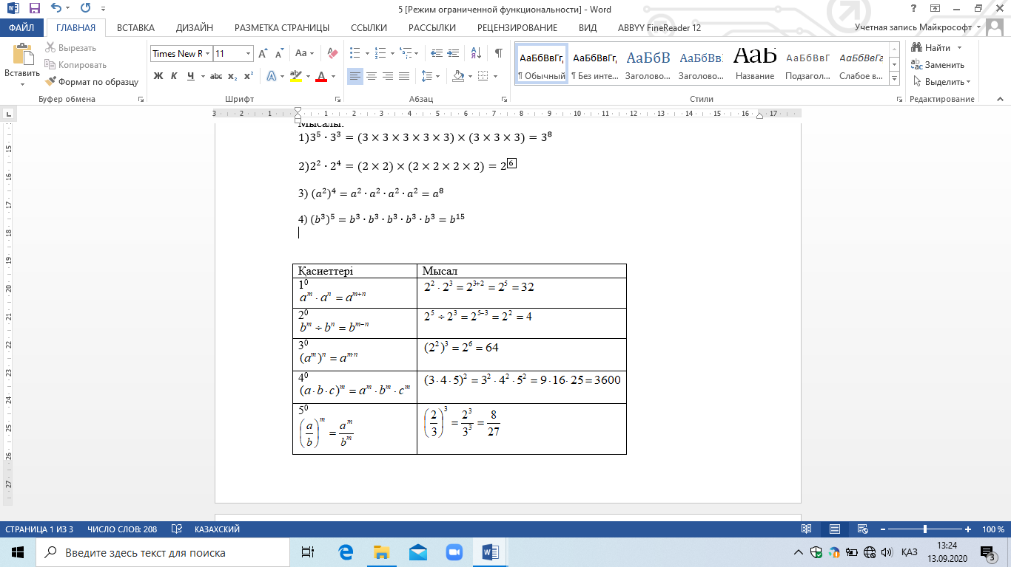 | Видео сабақ көру
Жауап бер | Натурал көрсеткішті дәрежеге мысал келтір. | Сұраққа жауап жазу
Орында | Тапсырма:  №1  Есептер Шығарылу жолы Қолданылған формулалар  𝑏$∙$𝑏$∙$𝑏³  $${\left(-\frac{3}{7}\right)}^{5}:{\left(-\frac{3}{7}\right)}^{4}$$  $$\frac{2^{5}∙{\left(2^{3}\right)}^{3}}{2^{13}}$$  $${\left(х^{2}\right)}^{5}:{\left(х^{3}\right)}^{2}$$  $$\frac{{\left(х^{2}∙х\right)}^{4}}{{\left(х^{3}\right)}^{2}}$$ | Есепті шығару
№2. Өрнекті ықшамдаңыз:
Мысал:
$а)\frac{а^{3}∙а^{5} : а^{6}}{а^{7} ∙ а^{8} : а^{14}}=\frac{а^{\left(3+5\right)-6}}{а^{\left(7+8\right)-14}}=\frac{а^{2}}{а^{1}}=а^{2-1}=а^{1}=а$

$$ә)\frac{{\left(х^{5}\right)}^{4} ∙ х^{7}}{х^{15}}=$$

${б) \left(у^{3}\right)}^{4}: {\left(у^{2}\right)}^{5}=$

в)${ \left(у^{8}\right)}^{2} ∙ {\left(у^{2}\right)}^{3}=$
Рефлексия | Мен бүгін ... білдім | Өз ойын жазу

Мұғалімнен кері байланыс
(ауызша кері байланыс немесе жазбаша ұсыныс)

Дәптердегі жұмысты суретке түсіріңіз (бүгінгі жазбаны) және маған жіберіңіз.

